Тема. Узагальнення знань з теми " Безпека і здоров'я людини".

Мета. Перевірити рівень знань з теми " Безпека і здоров'я людини"; розвивати навички самостійної роботи, пам'ять, увагу; виховувати відповідальне ставлення до навчання.

\* Повторіть вивчений матеріал (ст. 4-55 7Б; ст. 5-41 7А)

\* Виконайте різнорівневі завдання

І рівень ( 0,5 б. за кожну правильну відповідь)

1. Небезпека -

А це явища, процеси, об'єкти, властивості, здатні за певних умов завдати шкоди здоров'ю чи життю людини

Б стан захищеності особи й суспільства від ризику зазнати шкоди

2. Категорично забороняється:

А під час руху відвертати увагу водія від керування автомобілем і заважати йому в цьому

Б відчиняти двері автомобіля, не переконавшись, що він зупинився біля тротуару, посадкового майданчика, краю проїжджої частини чи на узбіччі

В перевозити дітей, зріст яких більший 145 см, або тих, які досягли 12-річного віку, на передньому сидінні автомобіля

Г перевозити дітей, зріст яких менший 145 см, або тих, які не досягли 12-річного віку, на передньому сидінні автомобіля

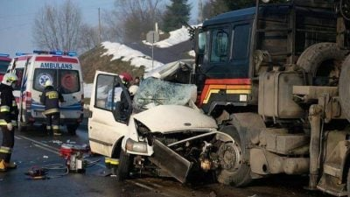

3. Дорожньо-транспортна пригода, або подія, — це ситуація,

А яка нас нічому не вчить

Б що спонукає нас до нових цікавих пригод

В що сталася під час руху транспортного засобу, унаслідок якої люди були травмовані або загинули, завдано матеріальних збитків

Г яка є безпечною для всіх її учасників

4. Виберіть правильні дії, якщо ви стали свідком ДТП:

А покликати на допомогу дорослих

Б припинити дію чинників, які загрожують життю

В надати по можливості першу допомогу, використовуючи автомобільну аптечку та підручні засоби

Г не потрібно запам’ятовувати марку та номер автомобіля, водій якого утік із місця пригоди

5. Часто свідок є єдиним джерелом достовірної інформації про ДТП. Тому, виконавши всі дії з надання допомоги, ви повинні

А дочекатися представника поліції та правдиво розповісти, що бачили

Б повідомити своє прізвище, ім’я

В повідомити адресу

Г всі ці дії потрібно виконати

6. Під час артобстрілу слід ховатись .....

А Якщо ви у будівлі, то ховатись потрібно за правилом двох стін

Б Не слід перейматись, бо вірогідність, що снаряд потрапить у ваш дім невелика!

В Слід спуститись у підвальне приміщення вашого будинку

Г Якщо ви на вулиці,то знайдіть будь-яке заглиблення і сховайтесь там закривши голову руками

7. Якщо відчувається запах диму або ти бачиш пожежу у школі, потрібно негайно

А повідомити вчителя і діяти згідно його розпорядженням

Б повідомити однокласників і бігти на вулицю

В зателефонувати 101 і чекати допомоги



8. Здоровий спосіб життя - це те , що

А сприяє формуванню, збереженню здоров'я

Б сприяє зміцненню й відновленню здоров'я

В забезпечує людині успішний життєвий шлях

Г заважає їй повноцінно жити

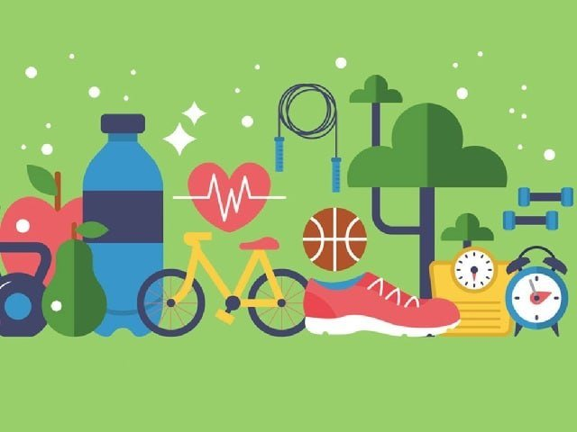

9. До складових здорового способу життя належать:

А шкідливі звички

Б особиста гігієна

В позитивні емоції

Г загартовування

Д оптимальний руховий режим

10. Безпека це :

а) відсутнсть загрози життю, здоров’ю,добробуту;

б)ситуація, коли людині щось загрожує;

в)комфортне існування;

г)відсутність загрози здоров’ю.

11. Небезпеки техногенного характеру -це:

а) транспортна аварія;

б)буревій;

в)отруєння грибами;

г)шахрайство

12. Якщо ти виявив підозрілий предмет то ти:

а) візьмеш його до рук ,щоб оглянути;

б) засиплеш землею;

в)зателефонуєш за номером 101.

ІІ. РіВЕНЬ (за кожне запитання -1б)

Закінчи речення

1.При повітряній тривозі потрібно негайно…….

2.У разі виявлення підозрілих предметів ви повинні …..…….

Вибери кілька правильних відповідей

3.Що забороняється робити під час обстрілів і бомбардувань:

а) виглядати у вікна;

б) ховатися у бомбосховищі;

в) ховатись за автомобілями та кіосками;

г)ховатися в канаві та підземному переході;

д) ховатися біля бензозаправки;

е) знімати бойові дії на телефон.

ІІІ РІВЕНЬ.

1. Установіть послідовність у разі виявлення пдозрілого предмета (1,5 б)

А. Не торкайтесь знахідки і не дозволяйте цього робити іншим.

Категорично забороняється переміщувати!

Б.Якось позначте місце знахідки.

В.Відійдіть від підозрілого предмета якомога далі..

Г. Дочекайтеся приїзду фахівців.

Д. Негайно повідомте про небезпечну знахідку підрозділи ДСНС за

телефонами 101,102.телефонами 101,102.

2. Розкажіть про правила безпеки при користуванні газовими приладами (1,5 б.)

Сфотографуйте письмову роботу та надішліть мені на освітню платформу для дистанційного навчання Human або на електронну адресу klimenkoalla2000@gmail.com